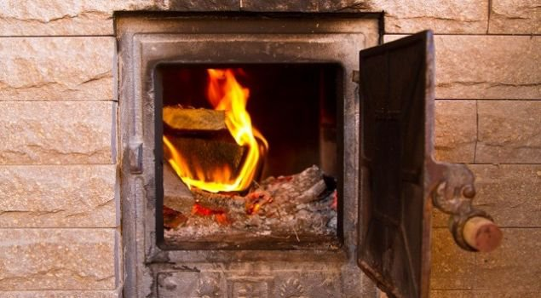
А вы подготовили печь к холодам ?
По статистике, печные пожары занимают третье место по распространенности в жилом секторе, после возгораний, связанных с неосторожным обращением с огнем( в том числе при курении) и неправильной эксплуатацией электроприборов.

Перед началом сезона печи, дымовые каналы и трубы необходимо побелить со временем образующиеся трещины. Дымоходы нужно чистить не реже одного раза в два месяца.
Для серьезного ремонта и кладки печей привлекайте квалифицированных специалистов.

Печь должна иметь самостоятельный фундамент, между стенками печи и деревянными конструкциями должен оставаться воздушный промежуток (разделка).

Прибейте перед топкой металлический лист размером 50х70сантиметров, чтобы случайно выпавшие угли не спровоцировали пожар. Помните, что запрещается пользоваться неисправными, ветхими печами. Нельзя использовать для розжига легковоспламеняющиеся и горючие жидкости. Используйте дрова, которые по размеру подходят для печи и не превышают размеры топки. Запрещено сушить и складывать на печи и рядом с топкой дрова, вещи, одежду, обувь, горючие вещества. Во избежание перекала печей топите их два-три раза в день и не более одного-полутора часов ( за два-три часа до сна).

Не оставляйте открытыми дверцы печей и топящуюся печь без присмотра и на попечение детей. Золу, уголь следует выбрасывать в специально отведенное место на расстоянии более 15 метров от дома и надворных построек. Убедитесь, что топливо прогорело полностью.

В случае возникновения пожара звоните по номеру 101
ОПС РХ № 5
ОНД по Ширинскому и Орджоникидзевскому району
Управление ГО и ЧС и ПБ РХ

